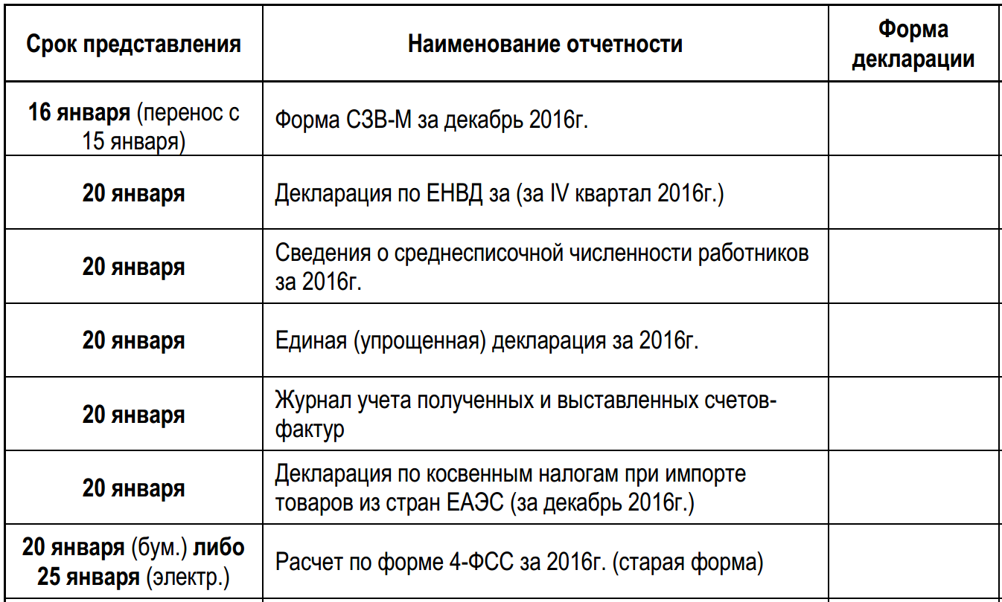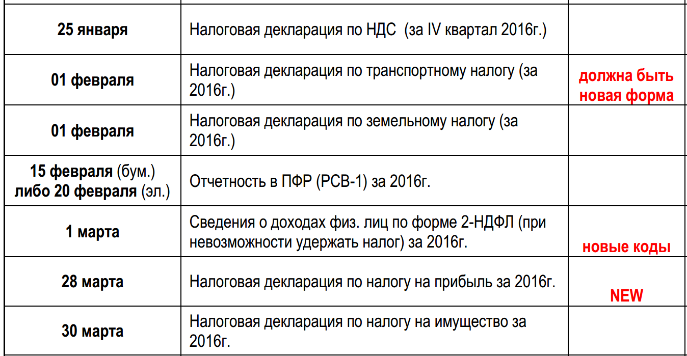

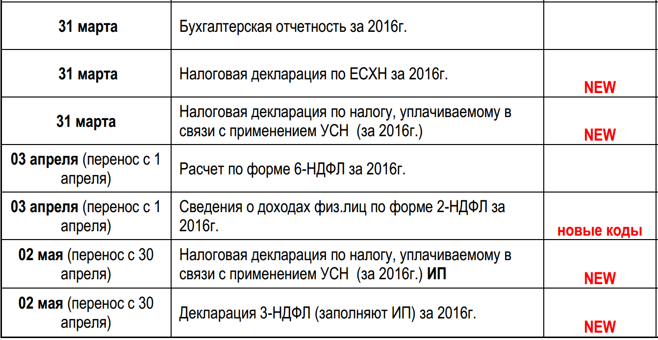
Можно к списку добавить.
14 апреля | Подтверждение основного вида ФСС (заявление, справка-подтверждения, копия пояснительной записки)

Не забыть про ОКВЭД 2!
Не включала в список отчеты: добыча полезных ископаемых, пользование недрами, водный налог, акцизы, розница алкоголь, ДСВЗ-3 доп взносы ПФР, торговый сбор, контролируемые сделки. Если присутствуют, то добавить.
По региональным налогам (транспортный, земельный…) срок по МСК указан, если другие регионы, то уточнить дополнительно.

